Sinhalese | සිංහල

අබාධිතතා ඇතුළත්කරණය පිළිබඳ තොරතුරු පත්‍රිකාව
අබාධිතතා ඇතුළත්කරණය - පවුල් වෙනුවෙන් වන තොරතුරු පත්‍රිකාව
අබාධිතතා ඇතුළත්කරණය යනු අබාධිතතා සහිත සිසුන් වෙනුවෙන් ලබාදෙන උදව් වැඩිදියුණු කිරිම හා අපගේ සියලුම සිසුන් වෙනුවෙන් වඩාත් ඇතුළත්කරණයෙන් යුතු පාසලක්‌ ගොඩනැගීම සඳහා අපට උපකාර වන නව ප්‍රවේශයකි.
ඇතුළත්කරණයෙන් යුතු පාසල් මගින් සියලු සිසුන් සඳහා ඉගෙනීම, නිරතවීම සහ යහපැවැත්ම සම්බන්ධයෙන් වඩාත් යහපත් ප්‍රතිඵල ලබා දීම සිදු කරයි.
අබාධිතතා ඇතුළත්කරණය පහත දැක්වෙන ආකාරයන් ඔස්සේ, සිසුන්ට ඉගෙනීමට උදව් වීම සඳහා අවශ්‍ය වන්නේ මොනවාද යන්න හොඳින් අවබෝධ කර ගැනීමට පාසල්වලට උපකාර කරයි:
- වැඩි අයෝජන සමග වන නව අරමුදල් ආකෘතියක්
- සිසුන්ගේ අවශ්‍යතා හා අවශ්‍ය වන වෙනස්කිරීම් හඳුනාගැනීම සඳහා උපකාරී වන ආබාධිතතා ඇතුළත්කරණ ආකෘතිය නම් වන නව හැකියා මත පදනම් වූ ක්‍රියාවලියක්
- සිසුන්ගේ ඉගෙනීම සඳහා උපකාර කළ හැකි හොඳම ආකාරයන් පිළිබඳව ගුරුවරුන් හා පාසල් කාර්ය මණ්ඩලය සඳහා වැඩි පුහුණුවක් හා මගපෙන්වීමක්.

වැඩි අයෝජන සමග වන නව අරමුදල් ආකෘතියක්
නව අරමුදල් ආකෘතිය මගින්, ඔටිසම් හා ඉගෙනීමේ දුෂ්කරතා ඇති සිසුන් ඇතුළුව බොහෝ සිසුන් ප්‍රමාණයකට උපකාර කිරීම සඳහා පාසල්වලට උපයෝගි කරගත හැකි අතිරේක ආයෝජන සපයයි.
මෙම අතිරේක ආයෝජනය මගින්, ආබාධිතතා සහිත සිසුන් වෙනුවෙන් වූ වැඩසටහන (PSD) හරහා පසුගිය කාලයේ තනිව අරමුදල් ලබා ගැනීමට සුදුසුකම් නොලැබූ සිසුන් ඇතුළුව අබාධිතතා සහිත සිසුන්ට වැඩි සහායක් සපයනු ඇත.
පාසල්වලට මෙම අරමුදල් පහත දැක්වෙන ආකාරයෙන් විවිධාකාර වූ කටයුතු සඳහා උපයෝගී කර ගත හැකි වේ :
- ගුරුවරු හා පාසල් කාර්යමණ්ඩලය සඳහා වැඩි පුහුණුවක් සහ වෘත්තීය සංවර්ධනයක් ලබා දීමට
- ආබාධිතතා සම්බන්ධයෙන් විශේෂඥ උපදෙස් ලබා ගැනීමට
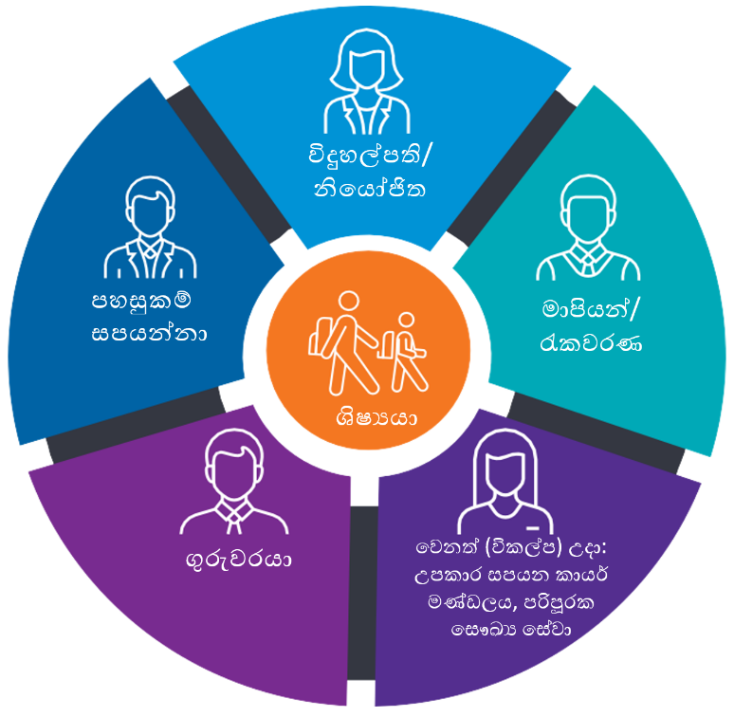
- සිසුන්ට අවශ්‍ය වෙනස්කම් සැලසුම් කිරීමට හා සිදුකිරීමට උපකාර වීම සඳහා ගුරුවරු හා වෙනත් කාර්ය මණ්ඩල සේවයේ යොදවා ගැනීමට
- ඉගෙනීමට උපකාර වන උපකරණ හා සම්පත් සඳහා.

අබාධිතතා ඇතුළත්කරණ ආකෘතිය
ආබාධිතතා ඇතුළත්කරණ ආකෘතිය මගින් ඔබේ දරුවාගේ හැකියාවන් හා අවශ්‍යතා ගැන වැඩිදුර සොයා බැලීමට පාසල්වලට උපකාර කරයි. එමගින් පුද්ගලාරෝපිත අරමුදල් වෙන් කිරීමට, සිසුන්ගේ ‌ඉගෙනීම සඳහා සැලසුම් කිරීමට හා වඩාත් හොඳින් ඉගෙනීම සඳහා සිසුන්ට අවශ්‍ය වන වෙනස්කම් සිදු කිරීමට ද උපකාර කරයි.
දැනට පවතින PSD හි කොටසක් ලෙස භාවිත වන අධ්‍යාපනික අවශ්‍යතා ප්‍රශ්ණාවලිය නව අබාධිතතා ඇතුළත්කරණ ආකෘතිය මඟින් ප්‍රතිස්ථාපනය කරනු ඇත.
මෙම නව ප්‍රවේශය කරා පාසල්වල සංක්‍රාන්තිය සිදු වන විට, PSD වැඩසටහනේ කොටසක්වන සිසුන්ගේ පවුල්වලට ආබාධිතතා ඇතුළත්කරණ ආකෘතියක් සම්පූර්ණ කිරීම සඳහා වන රැස්වීමකට සහභාගී වන ලෙස ආරාධනා කරනු ලැබේ.
ආකෘතිය සම්පූර්ණ කිරීම සඳහා පාසලවලට හා පවුල්වලට උපකාර කරන ස්වාධීන, පුහුණු පහසුකම් සපයන්නෙකු සමග ඔබේ දරුවා ‌හඳුනන පුද්ගලයින්, රැස්වීමට සහභාගි වීම සිදු වේ.
ඔබේ දරුවා PSD වැඩසටහනට සහභාගී වන්නේ නම්, ඔවුන්ගේ ආකෘතිය සම්පූර්ණ කිරීමට වඩාත් සුදුසු කාලය සොයා ගැනීම සඳහා ඔබේ පාසල ඔබ සමග කටයුතු කරනු ඇත.
ඉහළ අවශ්‍යතා සහිත පුළුල් ශිෂ්‍ය කණ්ඩායමකට ද ආකෘතිය ලබා ගැනීමේ හැකියාව පවතියි.

සංක්‍රාන්තික අරමුදල්
සිය දරුවන් ආබාධිතතා සහිත සිසුන් වෙනුවෙන් වන වැඩසටහනේ (PSD) සිට නව ප්‍රවේශය කරා සංක්‍රාන්ති වීමේ දී පවුල්වලට වඩාත් ස්ථිරභාවයක් ලබා දීම උදෙසා, වික්ටෝරියානු රජය මගින් 2024 වසර දක්වා ආබාධිතතා ඇතුළත්කරණ සංක්‍රාන්ති අරමුදල් ලබා දීම සිදු කරනු ඇත.
ආබාධිතතා ඇතුළත්කරණ සංක්‍රාන්ති අරමුදල මගින් PSD සිට ආබාධිතතා ඇතුළත්කරණය දක්වා ශිෂ්‍යයාගේ සංක්‍රමණයට සහාය වීම සඳහා පාසල්වලට සමාන ශිෂ්‍ය මට්ටමේ අරමුදල් ප්‍රමාණයක් හෝ ඊට වැඩි ප්‍රමාණයක් ලැබෙන බව සහතික කරයි.
ඔබේ දරුවාගේ තත්ත්වයට අබාධිතතා ඇතුළත්කරණ සංක්‍රාන්ති අරමුදල් අදාළ වන්නේ කෙසේද යන්න ගැන වැඩි විස්තර දැන ගැනීමට ඔබේ පාසලේ විදුහල්පතිවරයා අමතන්න.

ගුරුවරුන් හා පාසල් කාර්යමණ්ඩලය සඳහා වැඩි පුහුණුවක් හා මගපෙන්වීමක්
ආබාධිතතා ඇතුළත්කරණය මගින් ගුරුවරුන්ට හා ආධාරක කාර්යමණ්ඩලයට අබාධිතතා ගැන ‌හා ඒවාට ප්‍රතිචාර දැක්වීම ගැන මනා අවබෝධයක් ලබා දෙනු ඇත. මෙමගින් පහත දැක්වෙන දේවලට ප්‍රවේශය සපයනු ඇත:
- පාසල්වලට ආබාධිතතා ගැන ගැන විශේෂඥ දැනුම ඇති වෘත්තීකයන් වැඩි ගණනක්
- පුහුණු කිරීම්
- වෘත්තීමය අධ්‍යාපනය
- සාක්ෂි පාදක මාර්ගෝපදේශන හා සම්පත්
- ශිෂ්‍යත්ව.

වැඩිදුර විස්තර
අබාධිතතා ඇතුළත්කරණය ගැන වැඩිදුර විස්තර දැනගැනීමට www.education.vic.gov.au/disabilityinclusion වෙත පිවිසෙන්න.
පාසලේදී ඔබේ දරුවාගේ අවශ්‍යතා ගැන කතා කිරීමට ඔබ කැමති නම්, හෝ ඔබට පරිවර්තන හෝ භාෂණ පරිවර්තන සහාය අවශ්‍ය නම්, කරුණාකර ඔබේ පාසලේ විදුහල්පති අමතන්න.

